МКОУ «Прудковская средняя общеобразовательная школа»

Сафоновского района Смоленской области

**ПРОЕКТ**

**ПО УЧЕБНОМУ ПРЕДМЕТУ ОБЖ –**

**«Влияние табакокурения на организм человека»**

|  |
| --- |
| Работу выполнила ученица 9 класса  МКОУ «Прудковская СОШ»  Сафоновского района Смоленской области  **Евдокимова Диана Евгеньевна** |
| Руководитель: **Коновалова Екатерина Анатольевна**  преподаватель-организатор ОБЖ  МКОУ «Прудковская СОШ»  Сафоновского района Смоленской области |

д. Прудки

2021 год

**Содержание:**

**Введение**………………………………………………………………………...3-5

1. **Теоретическая часть**….………………………………………………………6

1.1. История курения табака…………………………………………………...6

1.2. Влияние курения на организм человека……………………………...6-10

1.3. Пассивное курение………………………………………………........10-12

1.4. Табачная зависимость…………………………………………….......12-13

1.5. Причины табакокурения……………………………………………...13-15

1.6. Выводы по первой главе…………………………………………………15

2. **Практическая часть**………….……………………………………………...16

2.1. Проведение социологического опроса и анкетирования………..…16-17

2.2. Профилактика курения……………………………………………….17-19

**Заключение**……………………………………………………………………...20

**Список литературы**…………………………………………………………….21

**Приложения**………..………………………………………………………..22-26

**Введение**

Желание сохранить крепкое здоровье - важная социальная потребность человека, необходимое условие полноценной жизни, высокой творческой активности, счастья.

«Человек может жить до 100 лет, - говорил академик Иван Петрович Павлов, - Мы сами своей невоздержанностью, своей беспорядочностью, своим безобразным обращением с собственным организмом сводим этот нормальный срок од гораздо меньшей цифры».

В результате вредных привычек сокращается продолжительность жизни, повышается смертность населения, рождается неполноценное потомство.

О вреде курения знают все. Приносимый сигаретами вред усиливается еще и от того, что люди его осознают, но продолжают курить.

Несмотря на то, что на упаковках табачных изделий Минздрав России предупреждает, о том, что курение опасно для здоровья и даже жизни человека, люди продолжают губить не только свое здоровье, но и здоровье живущих рядом с ними людей. По статистике из года в год количество курящих людей увеличивается. По данным Всемирной организации здравоохранения, ежегодно в мире от курения умирает около 5 миллионов человек. От болезней, вызванных курением каждые шесть секунд умирает один человек. Табак ежегодно уносит больше количество жизней, чем любая другая причина. Начиная с 1950 года, табак убил 62 миллиона человек.

Поэтому необходимо знать о проблеме нашего современного общества, понимать угрозу, которую несет в себе «вредная» привычка табакокурение. Однако, едва коснувшись этой проблемы, я поняла, что она очень сложна.

**Актуальность** исследования заключается в том, что во всем мире возрастает количество курящих людей. В современном обществе должен быть сформирован приоритет здоровья по сравнению с болезнью, а он может быть сформирован только через культуру здоровья и осознание проблемы, имеющей в настоящее время всемирный масштаб. Растет количество курящих детей и подростков. Частичные запреты на табакокурение неэффективны.

**Цель** моей работы доказать, что курение вредит здоровью человека.

Для реализации цели мной были поставлены **задачи:**

1. Изучить научную информацию по данному вопросу.
2. Определить, к каким последствиям ведет курение.
3. Выявить отношение детей и взрослых к проблеме табакокурения.
4. Установить, что курение вредит здоровью.
5. Составить буклеты для информирования подростков о влиянии табакокурения на организм человека.

**Объект** **исследования**: здоровье человека.

**Предмет исследования**: влияние курение на организм человека

**Гипотеза:** я предполагаю**,** что если подростки будут знать о вреде курения, его пагубном влиянии на здоровье, составе табачного дыма, свойствах никотина и последствиях курения, то это приведет к изменению их отношения к курению.

**Ожидаемый результат:** сокращение числа курящих за счет осознания вредных последствий, сохранение и укрепление здоровья.

**Используемые методы:**анализ научной литературы, наблюдение, исследование и сбор материала, анкетирование, разработка мероприятий по профилактике табакокурения анализ полученных результатов.

**План (этапы исследования):**

1. Определение темы проекта.
2. Основной цели.
3. Составление плана.
4. Сбор информации.
5. Оформление материалов проекта.
6. Представление результата работы над проектом.
7. Защита проекта.
8. Подведение итогов работы над проектом.

**Продолжительность работы над проектом – 8 месяцев**

1. **Теоретическая часть**
   1. **История курения табака**

Табак – это растение семейства Паслёновых родом из Америки.

Завез его в XV веке в европейские страны адмирал Христофор Колумб. Растение получило название от имени провинции Тобаго острова Гаити.

Быстрому распространению табака способствовало удивительное его свойство – привычная тяга к курению, с которой очень трудно совладать человеку.

При Иване Грозном табак появляется в России. Во времена смуты в 1585 году английские купцы завозят его в багаже наемных офицеров и казаков. Курение на короткое время приобретает временную популярность в среде знати. Табак курили, применяли даже в качестве лекарства, что часто вызывало тяжелые отравления, нередко кончавшиеся смертью.

В царствование царя Михаила Федоровича Романова уличенных в курении в первый раз наказывали 60 ударами палок по стопам, во второй раз – отрезанием носа или ушей. После опустошительного пожара в Москве в 1634 году, причиной которого оказалось курение, оно было запрещено под страхом смертной казни.

Торговля табаком и курение были разрешены в России в 1697 году в царствование Петра I, который сам стал заядлым курильщиком после посещения Голландии. Он всячески склонял к курению своих приближенных и разрешил свободный ввоз табака из-за границы.

* 1. **Влияние курения на организм человека**

Сегодня негативные последствия курения известны всем. Вред курения очевиден и для самих курильщиков, и для их близких, которые страдают от пассивного курения и также подвергаются рискам, вызванным последствиями курения. В частности, доказано, что последствия курения являются важным фактором риска развития рака легких.

Курение причиняет вред некурящим членам семей курильщиков, несомненен вред курения родителей для детей, а также для ребенка в чреве матери. Последствиями курения может стать сбой физиологических процессов в организме плода.

Ребенок активных курильщиков, в процессе пассивного курения, приобретает нарушение функции органов дыхания и другие последствия курения, которыми страдают его родители. Риск развития рака легких у детей зависит, в том числе и от курения их родителей, причем большее влияние при этом оказывает курение матери.

Исследование, проведенное в Новой Зеландии, показало, что частота развития бронхитов и воспалений легких в течение первого года жизни в случаях интенсивного курения матерей увеличивалась на 7-21% по сравнению с детьми некурящих. Особенно большой вред курение наносит слизистой оболочке носа и глаз, к другим последствиям курение относится изменение психомоторных функций, особенно внимания и способности к усвоению знаний.

**Воздействие табака на органы дыхания.**

Органы дыхания - это входные пути, через которые в организм поступают вредные компоненты табачного дыма. Именно дыхательные пути принимают на себя первый удар табачных ядов. Как плотные частицы сажи, так и тот «букет», который объединяет газообразные продукты табачного дыма, раздражает слизистую оболочку гортани, трахеи, бронхов, мельчайших бронхиол и легочных пузырьков.

Появляется мучительный кашель. Голосовые связки воспаляются, в результате голос приобретает грубый тембр, становится хриплым, а затем сиплым.

Те, кто много курит, болеют раком лёгкого в двадцать раз чаще, чем некурящие. Поэтому мы можем смело сказать, что рак лёгкого в основном развивается на почве курения. Рак лёгкого нередко оказывается настолько запущенным, что невозможно спасти больного даже ценой удаления всего лёгкого.

Также доказано, что табачный деготь, введённый экспериментальным путём животным в лёгкие или на кожу, вызывает рак **во всех случаях**.

**Воздействие табака на нервную систему.**

О вредном действии никотина на центральную нервную систему можно судить по действию первой выкуренной папиросы: тошнота, рвота, холодный пот, иногда потеря сознания — вот симптомы, которые говорят об отравлении клеток мозга.

Попадая в легкие, никотин через кровь попадает в головной мозг в течение 8 секунд. Никотин действует на все отделы нервной системы, в том числе на центр удовольствия в головном мозге. Понятно, что именно нервная система привыкает к никотину, делая нас, его «рабами».

Компоненты табачного дыма, в частности никотин активно влияют на все нервные функции, но особенно чувствительна к нему центральная нервная система и прежде всего клетки головного мозга. Тем, кто курит, следует помнить, что под воздействием никотина происходит сужение мозговых сосудов, а, следовательно, уменьшается приток крови к нервной ткани. В связи с этим появляются частые головные боли, происходит ослабление памяти.

При курении возникают изменения в нервной системе, обусловленные, прежде всего действием никотина.

Нарушается питание головного мозга, следствием чего является ухудшение памяти, внимания, рост утомляемости, снижение общей эффективности работы. Появляется повышенная утомляемость глаз, ухудшается слух, снижается скорость чтения, увеличивается число совершаемых ошибок.

**Воздействие табака на сердечно - сосудистую систему.**

Воздействие табачных веществ на сердце сложно и многообразно: учащается пульс, повышается кровяное давление, увеличивается нагрузка на сердце, нарушается питание сердечной мышцы, что приводит к возникновению тяжёлых заболеваний сердца.

Одна выкуренная сигарета увеличивает пульс на двадцать ударов в минуту, поднимает давление на несколько десятков миллиметров, понижает кожную температуру. Эти изменения держатся около тридцати минут. Известно, что у здорового человека сердце сокращается в среднем 70 раз в минуту, при курении частота сердцебиения учащается до 80-90 раз.

Курение вызывает преждевременный износ сердца, сосудов, также как и других жизненно важных органов.

Таким образом, в течение дня сердце постоянно получает дополнительную нагрузку, которая со временем приводит к заболеванию.

О влиянии табака на сердце говорит, например, такой эксперимент: изолированное сердце кролика ритмично работает благодаря тому, что через сосуды, питающие сердце, непрерывно проходит специальный физиологический раствор, приближающийся по некоторым признакам к крови. Но если взять папиросу, вытряхнуть из неё весь оставшийся табак, а на папиросную бумажку капнуть этого раствора и с бумажки эту каплю ввести в систему, снабжающую сердце физиологическим раствором, сердце остановится.

**Воздействие табака на органы пищеварения.**

Табачный дым, воздействуя на органы пищеварения, вызывает раздражение слизистой оболочки полости рта. В результате этого появляется кровоточивость дёсен, трескается эмаль. Меняется цвет зубов. Губы сохнут, на них появляются трещины. Вредные вещества табачного дыма, растворяясь в слюне, попадают в желудок и вызывают раздражение слизистой оболочки. Развивается гастрит, язвенная болезнь желудка. Увеличивается вероятность возникновения раковых заболеваний.

У того, кто начал курить в детстве, можно ожидать развития к 35-40 годам рака лёгких, от которого не вылечился еще ни один человек на планете.

Курящие иногда говорят: курение делает пищу более вкусной. Конечно, если предварительно наполнить рот какой-либо горечью, то после этого самая обычная пища покажется вкусной. На самом деле курение снижает аппетит. Давно замечено: бросивший курить начинает прибавлять в весе. После прекращения никотиновой интоксикации все обменные процессы улучшаются, лучше усваивается потребляемая пища.

Замечено, что течение хронических желудочно-кишечных заболеваний обостряется не только у курильщиков, но и у тех людей, которые вынуждены постоянно находиться в накуренном помещении.

В связи с этим напрашивается один-единственный вывод: самое лучшее - не начинать курить. А тем, кто курит - бросьте! Призовите на помощь свою силу воли. Этим вы предотвратите многие беды. Здоровье надо беречь, а не растворять его в табачном дыме.

* 1. **Пассивное курение**

Пассивное курение способствует развитию заболеваний, свойственных курильщикам. Вред курения для людей, находящихся в одном помещении с курильщиком, возникает из-за того, что он вынужденно поглощает вещества, выделяемые так называемым «боковым потоком» дыма.

Основной поток дыма поступает в легкие курильщика, а та часть дыма, которая выделяется в атмосферу, вдыхается всеми, кто находится поблизости. Пассивное курение неизбежно при регулярном пребывании рядом с курильщиками.

Согласно научным исследованиям, в течение одного часа человек вдыхает дозу дыма, которая равносильна выкуриванию половины сигареты. Специалисты подсчитали, что во время пассивного курения в течение 8 часов организму причиняется такой же вред, как и от активного курения одной сигареты через каждые 5 часов. При пассивном курении вдыхаются те же ядовитые вещества, что и при активном.

Вред от курения усугубляется еще и тем, что в боковом потоке дыма содержится даже больше канцерогенных веществ, чем в основном.

Последствия курения обусловлены тем, что отдельные дозы канцерогенов суммируются в организме до достижения критических пороговых величин.

Последствия курения: во время исследований пассивного курения было установлено отрицательное действие на некурящих людей таких составных компонентов табачного дыма, как оксид углерода, никотин, альдегиды, акролеин и др.

Выявлено влияние этих веществ на состав крови, мочи и нервную систему пассивного курильщика. Особенно серьезны последствия курения, вызванные вдыханием оксида углерода, который, проникая через легкие в кровь, прочно соединяется с гемоглобином, препятствуя доставке кислорода тканям.

Повышение концентрации карбоксигемоглобина до 16-20% может спровоцировать осложнения для больных с сердечно - сосудистыми заболеваниями. Регулярное пассивное курение причиняет такой же вред, как курение от 1 до 10 сигарет в день, в зависимости от уровня задымленности помещения, в котором находится некурящий.

В результате исследования вреда курения для некурящих служащих, работающих в прокуренном помещении, было выявлено, что более 50% не куривших испытывали затруднения в работе рядом с курящими, 36% вовлеченных в пассивное курение заявили, что они вынуждены были покидать свои рабочие места в связи с последствиями курения, а 30% некурящих чувствовали вред от курения для рабочего процесса.

Что касается вреда курения для здоровья, 48% пассивных курильщиков жаловались на раздражение глаз, 35% — на раздражение слизистой оболочки носа, наступающее вследствие пассивного курения, 30% — на кашель, сухость в горле и чиханье, около 5% — на обострение предшествовавших легочных поражений, 3% — на ухудшение сердечно-сосудистых заболеваний. Еще 10% утверждали, что они подвержены аллергии к табачному дыму.

* 1. **Табачная зависимость**

Табачная зависимость - это клиническая форма патологического процесса, который характеризуется потерей в сфере мышления контроля над возникновением и прекращением желаний повторного курения табака с одновременным развитием клинической картины синдрома патологического влечения к курению табака и синдрома отмены.

Табачная зависимость — очень серьезное патологическое состояние. Делая затяжку, человек изначально поражает токсическими никотиновыми веществами свои дыхательные пути, далее токсины распространяются вместе с кровью к сердцу, потом и к головному мозгу. В этот момент вместе с веществами выделяется гормон удовольствия, что определяет склонность человека к тому или иному состоянию.

**Симптомы и причины табачной зависимости.**

Среди характерных симптомов требуется отметить патологическое влечение к курению сигарет. На первоначальных этапах, когда человека только влечет к курению табачных изделий, он иногда при этом ощущает головокружение, тошноту, позывы к рвоте и дезориентацию. В подобных случаях можно сказать, что лечение ему не требуется, так как он пока способен сам устранить эту привычку. Если человек начинает во время курения ощущать расслабление мышц, психический комфорт, успокоение, обострение аппетита и приятное чувство помутнения, то человек находится в зависимости от никотина. Вовсе не говорят про развитие никотиновой зависимости такие симптомы, как:

* подкашивание ног;
* редкая тяга к курению;
* постоянное чувство тревоги;
* резкое изменение настроения;
* навязчивые синдромы ухудшения самочувствия, если человек не получил определенную дозу никотина;
* обмороки;
* помутнение сознания и головокружение;
* рвота;
* кратковременная тахикардия и сердечно - сосудистая дисфункция.

В большинстве случаев, если человек испытывает вышеуказанные симптомы, это говорит про развитие начальной стадии привычки курения (еще не табачная зависимость), но после подобных последствий он вряд ли возвращается к курению токсических веществ вообще.

* 1. **Причины табакокурения**

Существует ряд причин, по которым здравомыслящий человек подвергает свой организм злокачественной привычке. Среди них можно отметить следующие:

1. **Физическая причина.** При этом состоянии организм не подконтролен человеку, так как он постоянно ощущает потребность в новой дозе никотина.
2. **Общественный фактор.** Этот момент определяет современная культура, которая приветствует образ курящего человека, причем даже девушек и женщин. Этот типаж создает видимость независимой и уверенной в себе персоны, которой нипочем моральные и этические нормы.
3. **Саморазрушение.** Эта причина заключается в том, что чем больше человек будет переживать о какой-то проблеме, тем больше он будет от нее отвлекаться, выкуривая очередную сигарету.

**Почему дети начинают курить?**

Печальные цифры статистики свидетельствуют о том, что 77% школьников уже являются заложниками курения.

Почему ребенок начинает курить, несмотря на увещевания взрослых?  
Одной из причин врачи называют курение родителей. Вдыхая с детства табачный дым, ребенок становится заложником пассивного курения. Оно также вызывает никотиновую зависимость.

Чуть став старше, ребенок ищет возможности удовлетворить эту зависимость. Кроме этого, курящие родители часто говорят ребенку о вреде курения, но воздействия эти слова, как правило, не имеют. Ребенок видит, что взрослые (курящие родители, учителя, старшеклассники, актеры в кино) не боятся опасностей, которых может повлечь за собой курение, и начинают считать, что им тоже «ничего не грозит».

Следует помнить и о том, что ребенку свойственно подражание. Из стремления быть похожим на кого - то или казаться взрослее, «круче», ребенок начинает делать свои первые шаги к пагубной привычке.  
Ребенок может начать курить и в период взросления, когда его взгляды начинают расходиться с взглядами родителей, учителей. Здесь, как правило, взрослеющим подростком движет желание самоутвердиться, желание идти вразрез с общепринятыми «можно» и «нельзя».

Но у детей есть дома еще несколько воспитателей – телевизор и компьютер. Психологи считают, что основными заболеваниями детей в ХХІ веке будут болезни от IT-технологий. И это не странно: ведь «виртуалка» пленит душу, оказывает свое гипнотическое действие на сознание. Не только ребенок, иногда и взрослый человек не может противодействовать этому влиянию.

Телевизор и компьютер разными методами и способами, свободно или невольно «кодируют», то есть инсталлируют программу поведения, принуждают жить чужой жизнью. Тогда ребенок теряет ощущение реальности, и виртуальная жизнь, где он переживает самые острые ощущения и впечатления, кажется ему более «настоящей», чем реальная.

Экранные герои так элегантно курят и пьют, при этом обнимают красивых девушек, да и катаются на дорогих автомобилях! В результате «код», воспринятый детской душой, срабатывает как установка на такую яркую, хотя и не моральную, жизнь. Ребенок теперь знает, чего хочет.

А что, собственно, может его остановить? Только воспитание в полноценной семье, где отец, мать и ребенок живут в гармонии с собой и ведут здоровый образ жизни. Учеными доказано, что воспитание сильнее наследственности. Но начинать воспитание нужно с взрослых.

* 1. **Вывод по второй главе**

Изучив различные источники информации, я убедилась в том, что никотин – это яд медленного действия, он разрушает организм изнутри, на протяжении многих лет. Болезни, вызванные курением, подкрадываются тихо, незаметно, вылечить же человека, вернуть ему здоровье очень трудно, а в ряде случаев, к сожалению, невозможно.

Мало того, ведь курильщик губит не только себя, но и людей, которые его окружают, ведь в дыме от табака содержится около 200 вредных веществ, которые отравляют человека и окружающую среду.

О том, что с каждым днем все большее количество детей подвержено вредным привычкам: курению, алкоголизму, наркотикам – знают все. Это уже становится проблемой общества. Поэтому целью моего исследования стала задача доказать, что курение вредит здоровью человека.

1. **Практическая часть**
   1. **Проведение социологических опросов и анкетирования**

Мной было проведено анкетирование среди учащихся 6-11 классов нашей школы. **Приложение 1**

В анкетировании участвовало 32 человека. Среди обследуемых 56 % - девочки и 44 % - мальчики; активных курильщиков – 3 %, пассивных курильщиков – 57 %.

При анкетировании были получены следующие данные.

На вопрос «Курят ли ваши родители?» 62% опрошенных ответили, что да, 38% ответили, что нет. При этом что, курит только отец 41% , случаев, что курит только мать – 3%, а в 17% случаев – курят оба родителя.

На вопрос «Почему вы начали курить?» (отвечали только 3% опрошенных людей - активные курильщики) 1% опрошенных выбрали ответ «Потому что друзья сказали», 1% опрошенных выбрали ответ «Что это круто», 1% - «Многие так делают»

На вопрос «Пробовали ли вы курить?» 31% опрошенных людей ответили, что да, 69% ответили, что нет.

На вопрос «Что такое курение?» 84% опрошенных людей ответили, что это вредная привычка, 16% ответили, что это болезнь.

На вопрос «Достаточно ли информации о вреде курения?» 62% опрошенных людей ответили, что достаточно, 38% ответили, что недостаточно.

Данные анкетирования помогли выявить, что одной из причин возникновения вредной привычки у подростков является, недостаточная информированность о вреде курения. Данные результаты помогли мне до конца осознать правильность выбранного мной направления реализации данного проекта.

Также я провела социологический опрос курящих совершеннолетних людей. Возраст респондентов от 18 до 45 лет. В опросе приняли участие 15 человек, которые ежедневно выкуривают пачку сигарет. **Приложение 2**

Первый вопрос звучит так: «Когда вы начали курить?». В период с 16 до 18 лет ответили 53% респондентов, в возрасте с 18 до 20 лет – 27%, после 20 лет ответили 20% респондентов.

Второй вопрос звучал так: «Пытались ли вы бросить курить?», 100% респондентов ответили, что да. Удалось бросить курить на год 8% респондентов.

На вопрос «Влияет ли курение на здоровье?» 100% ответили, что да.

На вопрос «Задумываетесь ли вы когда курите, как вреден никотин?», 92% ответили, что нет, 8% ответили, что иногда.

На вопрос **«**Хотели бы вы, чтобы ваши дети курили?»**,** 100% ответили, что нет.

И на последний вопрос, который звучал «Что делать, чтобы победить эту вредную привычку?», 100% ответили не начинать.

На основании данного социологического опроса я поняла, что бросить курить сложно. Психологическая зависимость от курения – это особый тип условного рефлекса. Мозг запоминает, а затем узнает условия, при которых он получает дозу никотина. Поэтому, очень важно внушать подросткам, что лучше не начинать вовсе.

* 1. **Профилактика курения**

«Как бороться с курением?» — вопрос весьма актуальный.

Проблема борьбы с курением уже давно приобрела международный характер. При этом все из нас знают, что курение — привычка вредная и опасная для здоровья не только самого курильщика, но и окружающих его людей. Следовательно, в борьбе против курения должны принимать участие все — курящие и некурящие. Ни запреты, ни прекращение выпуска табачных изделий — не выход из положения.  Основы пропаганды здорового образа жизни должны закладываться с детства, а именно в семье и стенах школы.

В профилактических целях, мною были вручены учащимся буклеты - памятки на тему: «У нас не курят! Пора дышать чистым воздухом!» **Приложение № 3** и памятки для курильщика «Как бросить курить?» **Приложение № 4**

Я думаю, что с целью пропаганды здорового образа жизни необходимо сделать следующее:

1. Полностью запретить  рекламу табачных изделий.
2. Запретить продажу табачных изделий несовершеннолетним.
3. Проводить разъяснительную работу о вреде курения. Средства массовой информации, родители, учителя, медики должны доносить до каждого человека о последствиях курения, рекламируя здоровый образ жизни.
4. Должны приниматься законы и регламенты, ограничивающие свободное курение. В нашей стране запрещено курение в  таких общественных местах как театр, кинотеатр, цирк, концертные и спортивные залы, учебные заведения и др. Нельзя курить в метро, пригородных поездах, трамваях, троллейбусах, такси, в закрытых помещениях водного транспорта.
5. Наносить предупреждающие надписи с указанием вредных компонентов табака и табачного дыма.

Перечисленные мною меры уже введены, но не всегда и не везде поддерживаются должным образом.

В календаре праздничных и знаменательных дат есть Всемирный день отказа от табака, его отмечают 31 мая. Цель праздника – привлечение внимания общества к проблеме курения. Но для того, чтобы проводить профилактическую работу употребления табака не обязательно ждать только эту дату, можно и нужно проводить данную работу систематически, к примеру в нашей школе эта деятельность ведётся на постоянной основе и охватывает всех обучающихся, включая и учащихся младших классов, я также попробовала разработать небольшой план мероприятий, направленных на профилактику табакокурения. **Приложение № 5**

**Заключение**

В процессе работы над проектом я многое узнала и поняла, что курение не только вредит здоровью человека, но и то, что табакокурение – это экологический фактор, оно прямо или косвенно влияет на численность видов живых организмов и имеет широкомасштабный характер.

Каждый курящий человек должен знать, что он подвергает опасности не только себя, но и окружающих людей и экологию в целом.

Решение этой глобальной проблемы зависит от дальнейших действий каждого. Отказ от употребления табака поможет защитить здоровье каждого человека, уменьшит вероятность возникновения инфаркта, инсульта, а также болезней легких и рак.

Данная работа является одним из способов разрешения данной глобальной проблемы. Следует предоставить людям (в разных формах) как можно больше информации о негативном влиянии курения. Если человек осознает опасность табакокурения, то, возможно, он откажется от этой вредной привычки и получится предотвратить многие заболевания человека, а также понизить уровень экологического загрязнения окружающей нас среды. Робота по профилактики табакокурения – это длительны процесс.

**Список литературы**

1. История табака [Электронный ресурс] - <http://www.tabacum.ru/01history.html>

2. Факты о курении [Электронный ресурс] <http://www.takzdorovo.ru/privychki/glavnoe/fakty-o-vrede-kureniya>

3. Почему ребенок начинает курить? [Электронный ресурс] <http://otvetin.ru/domsemya/13333-pochemu-rebenok-nachinaet-kurit.html>

4. Влияние табака на организм [Электронный ресурс] <http://tvereza.info/tobacco/teffects/torganismeffects_ru.html>

5. Курение и органы дыхания [Электронный ресурс] - <http://smoking.tj/breath/>

6. Влияние курения на головной мозг и нервную систему в целом [Электронный ресурс] <http://www.nuhvatit.ru/nervsis.html>

7. Курение и органы пищеварения. [Электронный ресурс] <http://smoking.tj/gastr/>

8. Курение и сердечно-сосудистая система. [Электронный ресурс] <http://smoking.tj/cardio/index2.php>

9.Курение и работоспособность. [Электронный ресурс] <http://smoking.tj/work/>

10.Влияние курения на детей. [Электронный ресурс] <http://smoking.tj/children/>

**Приложение № 1**

Анкета

|  |  |
| --- | --- |
| 1.Пробовали ли вы курить?  А) Да Б) Нет | 5.Курят ли ваши родители?  А) Да Б) Нет |
| 2.Курите ли вы?  А) Да Б) Нет | 6. Если да, то кто  А) мама Б) папа В) оба родителя |
| 3. Ели да, то почему? | 7. Помогает ли курение отвлечься от проблем?  А) Да Б) Нет |
| 4. Вредит ли курение обществу в целом?  А) Да Б) Нет | 6. Достаточно ли информации о вреде курения?  А) Да Б) Нет |

**Приложение № 2**

**Социологический опрос курящих совершеннолетних людей.**

Инструкция: Прочитайте предложенные варианты ответов и выберите тот, который, по Вашему мнению, наиболее подходит.

1. «Когда вы начали курить?».

с 16 до 18 лет

с 18 до 20 лет

после 20 лет

1. «Пытались ли вы бросить курить?»

Да

Нет

1. «Влияет ли курение на здоровье?»

Да

Нет

1. «Задумываетесь ли вы когда курите, как вреден никотин?»

Да

Нет

Иногда

1. **«**Хотели бы вы, чтобы ваши дети курили?»

Да

Нет

1. «Что делать, чтобы победить эту вредную привычку?»

**Приложение № 3**

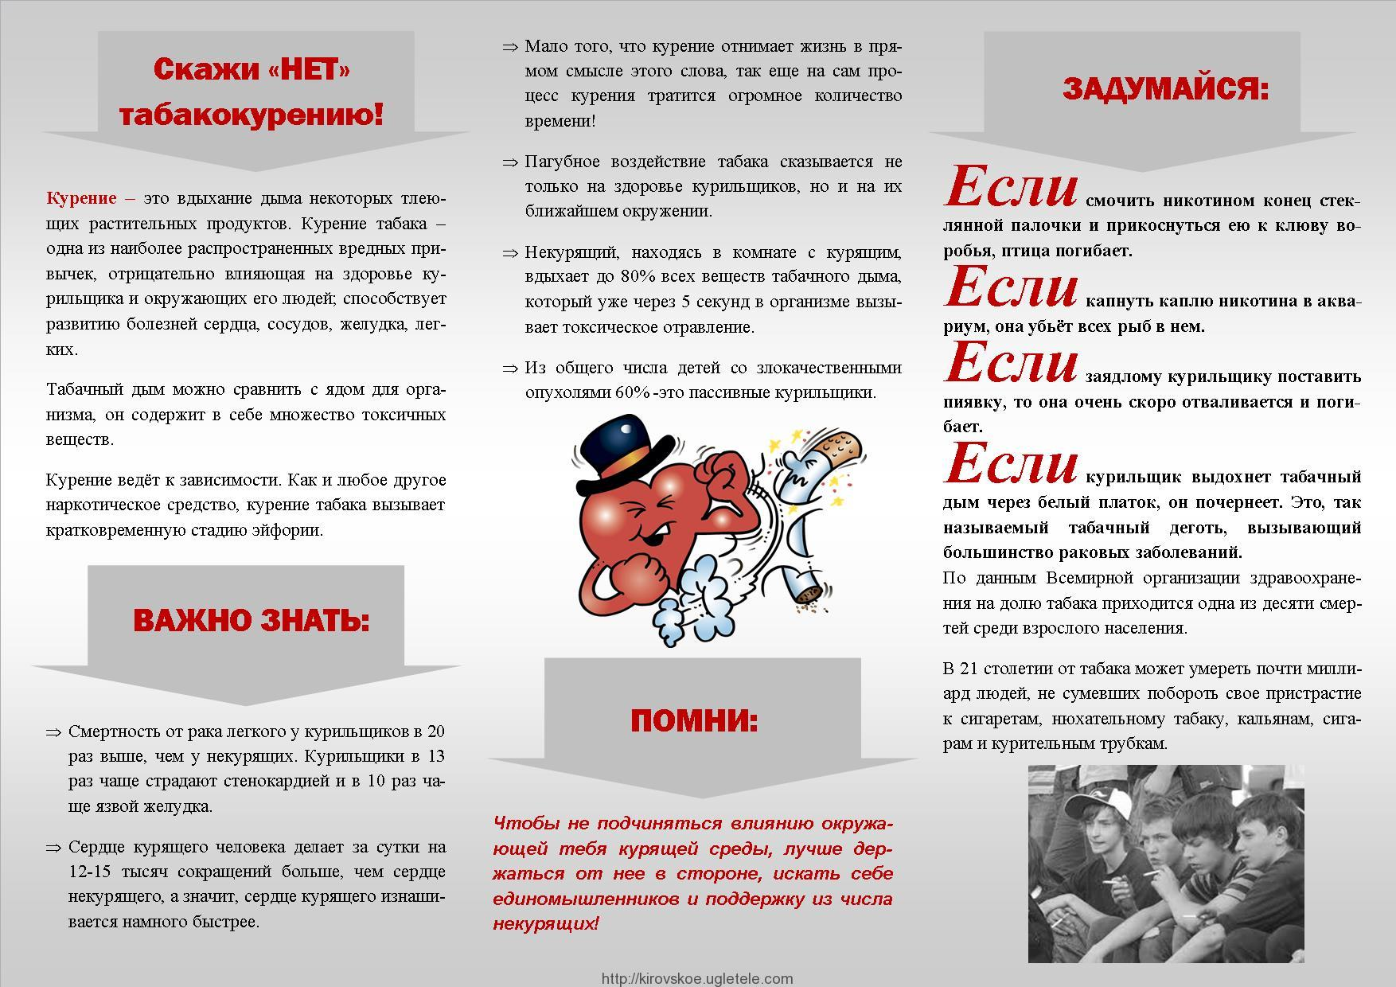

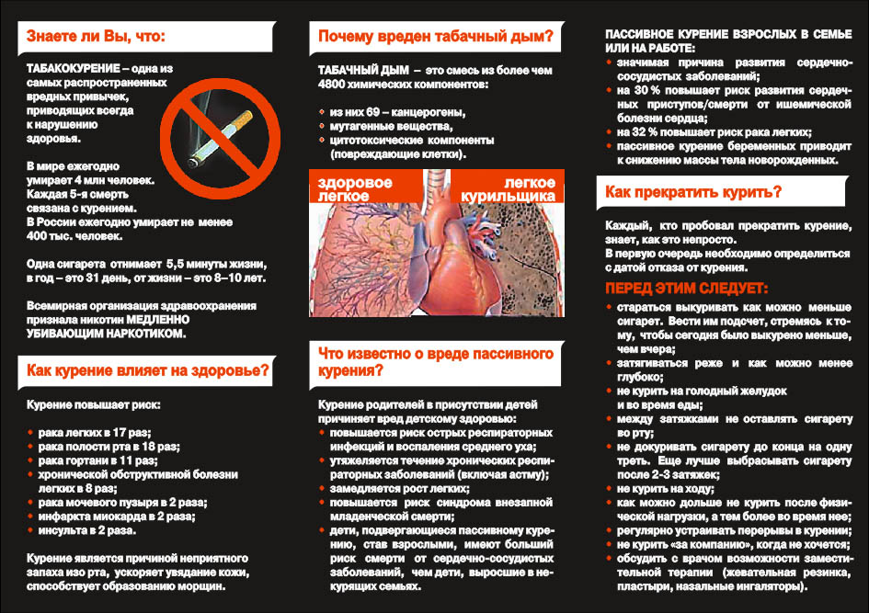

**Приложение № 4**

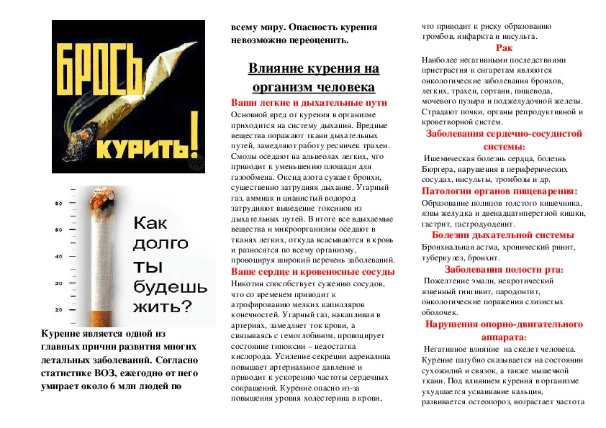

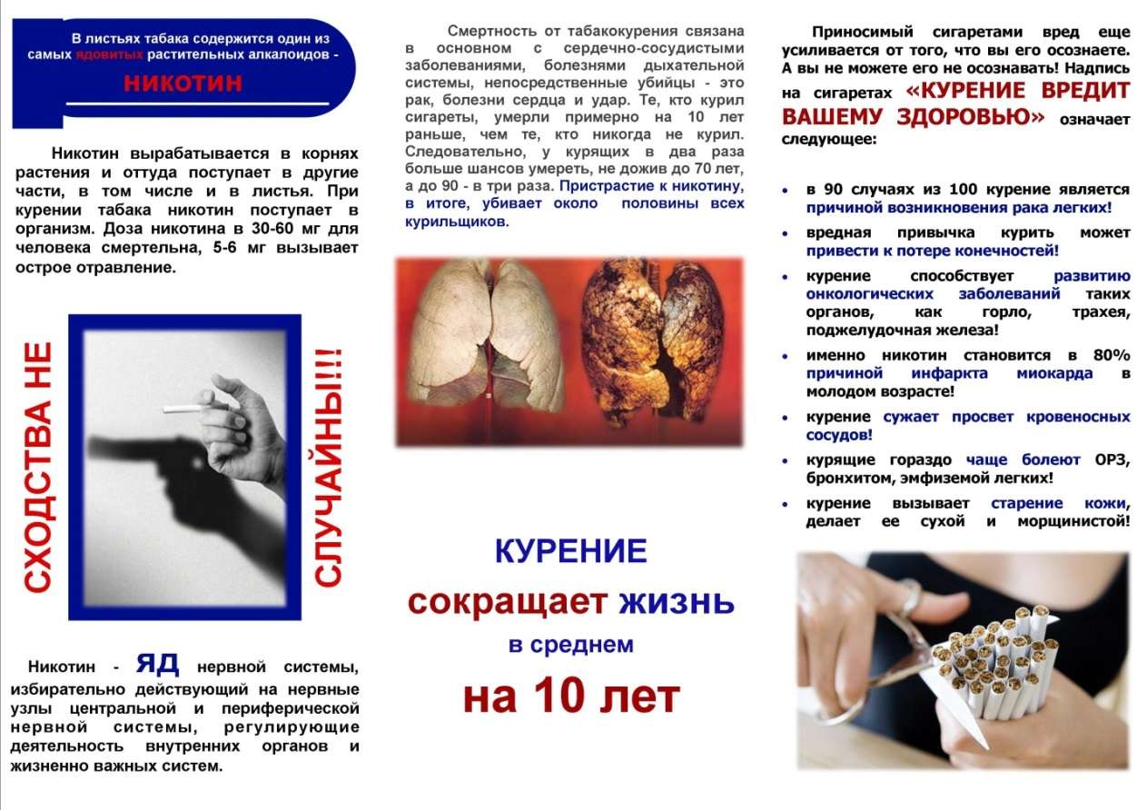

**Приложение № 5**

**ПЛАН МЕРОПРИЯТИЙ, НАПРАВЛЕННЫХ НА ПРОФИЛАКТИКУ ТАБАКОКУРЕНИЯ**

Акция «Молодежь за ЗОЖ!» - на протяжении всего учебного года

СЕНТЯБРЬ

Выпуск презентаций и буклетов «Курение или здоровье»

ОКТЯБРЬ

День здоровья «Рецепты здоровья»

НОЯБРЬ

Месячник «Будем жить!»

ДЕКАБРЬ

День здоровья «Прочь от вредных привычек»

ЯНВАРЬ

Акция «Открытая улыбка» к Всероссийскому дню отказа от курения

ЯНВАРЬ

Конкурс рисунков «Я выбираю жизнь!»

ФЕВРАЛЬ

Конкурс буклетов «Сделай свой выбор»

ФЕВРАЛЬ

Декада Здоровья

МАРТ

Проведение тренингов для подростков

- «Тайны Карибского моря»

- «Если просто идет человек...»

- «Шаг на встречу»

МАРТ

Конкурс социальной рекламы «Брось курить!»

АПРЕЛЬ

Проведение тематических турниров по различным видам спорта

МАЙ

Тематическая неделя, посвящённая Всемирному Дню отказа от табака

ИЮНЬ

Демонстрация социальных роликов «Не дай себя уничтожить» в пришкольном лагере.